LAB 8: LOCAL DNS ATTACK
DNS SPOOFING VÀ CACHE POISONING TRONG MẠNG ẢO CÔ LẬP
Họ và tên : Lê Trí Anh
MSSV: 1150080125
Lớp: 11CNPM2
Youtube: https://youtu.be/hxW9H_evGo8
Github: https://github.com/wwwwwwmw/LAB_AT_BMHTTT/tree/main/LAB8
A. TỔNG QUAN VÀ PHẠM VI
1. Mục tiêu thực hành
- Xây dựng máy chủ DNS-SERVER chạy BIND9 làm máy chủ phân giải đệ quy và lưu bộ nhớ đệm (Recursive & Caching Resolver) cho riêng phân đoạn mạng 10.9.0.0/24.
- Thiết lập định tuyến và phân đoạn mạng trên Firewall pfSense giữa DNS-LAB (10.9.0.0/24) và DMZ (172.16.6.0/24).
- Sử dụng Wireshark và Scapy trên Kali Linux để quan sát chi tiết cấu trúc gói tin DNS (Transaction ID, UDP Port, Flags, Resource Records).
- Thực hiện thành công 3 nhiệm vụ tấn công cốt lõi: Thay đổi file hosts cục bộ (HOSTS-file Redirection), Giả mạo phản hồi DNS trực tiếp tới Victim (Direct DNS Spoofing), và Đầu độc bộ nhớ đệm máy chủ DNS (DNS Cache Poisoning).
- Thực hiện khôi phục hệ thống (Flush cache, phục hồi file hosts) và phân tích các biện pháp phòng thủ chuyên sâu (DNSSEC, DNS COOKIE, Egress filtering, giới hạn Promiscuous Mode).
2. Phạm vi an toàn bắt buộc
Toàn bộ các kịch bản tấn công, lắng nghe gói tin và giả mạo DNS chỉ được phép vận hành bên trong các LAN Segment ảo khép kín (dns-lab và dmz). Tuyệt đối không để rò rỉ lưu lượng tấn công ra card mạng vật lý của máy tính thực hoặc mạng Internet.
B. MÔ HÌNH HỆ THỐNG VÀ THÔNG SỐ TÀI NGUYÊN
Hệ thống phòng thí nghiệm Lab 8 được triển khai trên VMware Workstation với 5 máy ảo chuyên biệt, kết nối liên thông và kiểm soát bảo mật thông qua tường lửa pfSense:
Máy ảo | Hệ điều hành / Vai trò | Địa chỉ IP | Cấu hình VMware Network | Ghi chú
pfSense | FreeBSD / Router & Firewall | WAN: 192.168.226.131  LAN: 10.9.0.1/24  OPT1: 172.16.6.1/24 | Adapter 1: NAT  Adapter 2: LAN Segment (dns-lab)  Adapter 3: LAN Segment (dmz) | Đóng vai trò định tuyến và lọc gói giữa các vùng mạng.
DNS-SERVER | Ubuntu Server 24.04  BIND9 Resolver | 10.9.0.10/24  GW: 10.9.0.1 | LAN Segment: dns-lab | Máy chủ DNS đệ quy nội bộ cho dải 10.9.0.0/24.
VICTIM | Ubuntu Server / Client | 10.9.0.100/24  GW: 10.9.0.1 | LAN Segment: dns-lab | Trỏ DNS chính về 10.9.0.10 để kiểm thử truy vấn.
ATTACKER | Kali Linux 2024.x  Scapy / Wireshark | 10.9.0.200/24  GW: 10.9.0.1 | LAN Segment: dns-lab | Máy tấn công; chạy kịch bản giả mạo và web giả.
DMZ-WEB / AUTH-DNS | Ubuntu Server  Web & Delayed DNS | Web: 172.16.6.10/24  Auth: 172.16.6.20/24 | LAN Segment: dmz | Máy chủ Web đích và Authoritative DNS có độ trễ 1.5s.

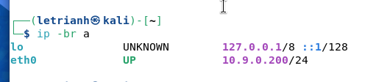

C. DỰNG MẠNG DNS-LAB TRÊN pfSense VÀ VMWARE WORKSTATION
Bước 1: Thiết lập phần cứng mạng trên VMware Workstation
Tắt máy ảo pfSense. Vào Virtual Machine Settings -> thiết lập 3 card mạng:
- Network Adapter 1: Chọn NAT (dùng làm cổng WAN quản trị và truy cập Internet).
- Network Adapter 2: Chọn LAN Segment và đặt tên là dns-lab (kết nối dải mạng tấn công 10.9.0.0/24).
- Network Adapter 3: Chọn LAN Segment và đặt tên là dmz (kết nối vùng dịch vụ 172.16.6.0/24).
Trên các máy ảo khác (DNS-SERVER, VICTIM, KALI), chuyển Network Adapter sang LAN Segment: dns-lab. Riêng máy DMZ-WEB chuyển sang LAN Segment: dmz.
Bước 2: Gán cổng mạng (Interfaces Assignment) trên pfSense Console
Khởi động pfSense. Trên màn hình console số, chọn Option 1 (Assign Interfaces) để gán đúng các card mạng vật lý tương ứng của VMware:
- WAN Interface: Gán với card em0.
- LAN Interface (DNSLAB): Gán với card em1.
- Optional Interface (OPT1 / DMZ): Gán với card em2.
Xác nhận thay đổi để pfSense kích hoạt các interface mới.
Bước 3: Thiết lập địa chỉ IP tĩnh trên pfSense Console
Tại menu chính pfSense, chọn Option 2 (Set interface(s) IP address):
- Chọn cổng LAN (em1): Đặt IPv4 Address = 10.9.0.1, Subnet bit count = 24. Không cấu hình Upstream Gateway (bỏ trống). Không kích hoạt DHCP Server.
- Chọn cổng OPT1 (em2): Đặt IPv4 Address = 172.16.6.1, Subnet bit count = 24. Không đặt Upstream Gateway.
Bước 4: Thiết lập Firewall Rules cô lập và mở thông mạng
Truy cập pfSense WebGUI từ máy host (http://192.168.226.131) hoặc cấu hình tạm thời qua Shell (pfctl -d / easyrule). Vào mục Firewall -> Rules để áp dụng chính sách:
- Tab WAN: Mở TCP Port 80 để máy host truy cập giao diện quản trị WebGUI, đồng thời bỏ tích chọn 'Block private networks' trong Interfaces > WAN.
- Tab LAN (DNSLAB): Thêm rule cho phép (Action: Pass, Protocol: Any, Source: any, Destination: any) hoặc cấu hình theo ma trận bảo mật của bài lab để cho phép lưu lượng từ 10.9.0.0/24 sang máy chủ DMZ 172.16.6.0/24.
- Tab OPT1 (DMZ): Thêm rule Pass Any để phản hồi lưu lượng từ DMZ về DNSLAB.
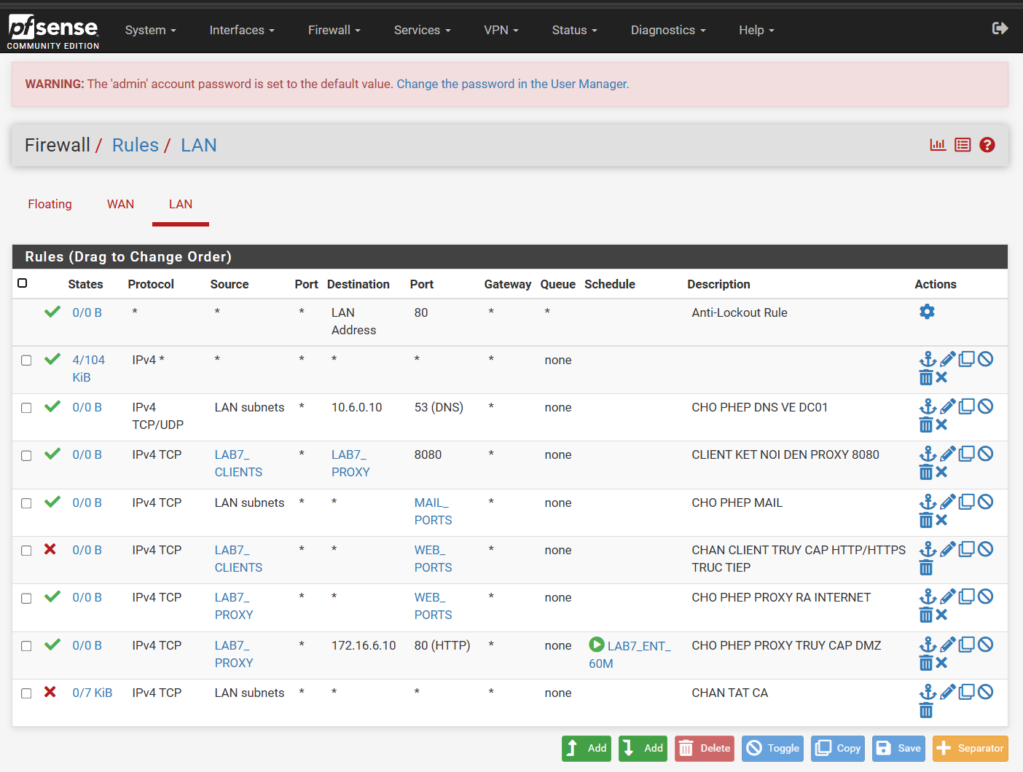
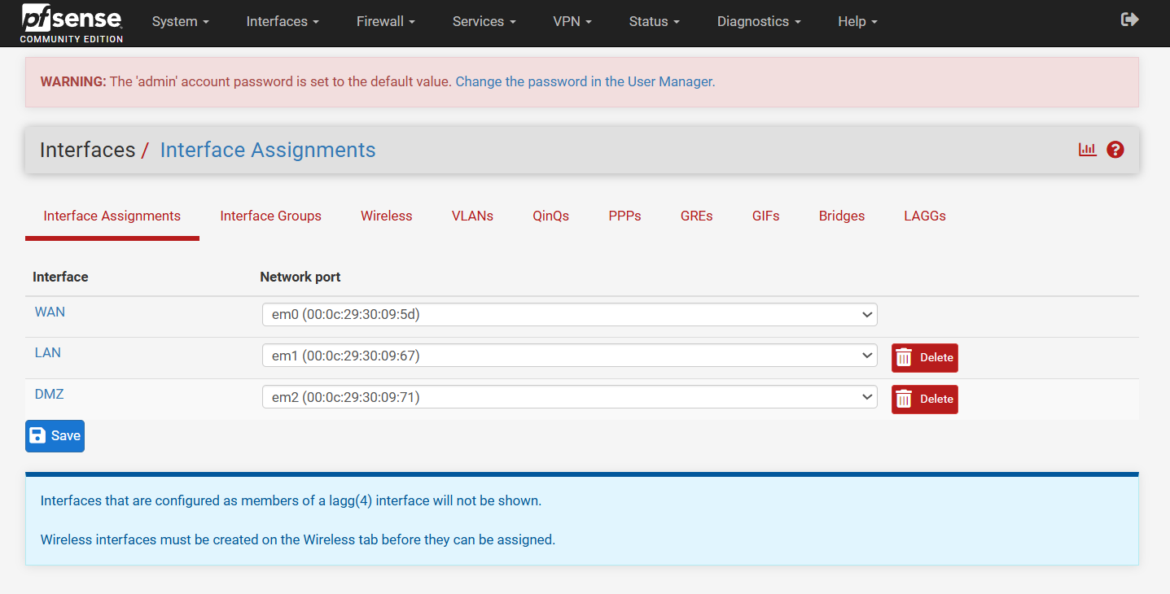
D. CẤU HÌNH MÁY CHỦ DNS-SERVER (BIND9)
Máy chủ DNS-SERVER đóng vai trò trọng tâm trong việc cung cấp dịch vụ phân giải tên miền đệ quy cho mạng nội bộ và forward truy vấn ra bên ngoài:
Bước 1: Cấu hình địa chỉ IP tĩnh qua Netplan
Thiết lập IP 10.9.0.10/24 và gateway 10.9.0.1 trên file cấu hình /etc/netplan/01-netcfg.yaml:
network:
version: 2
renderer: networkd
ethernets:
ens33:
dhcp4: no
addresses:
- 10.9.0.10/24
routes:
- to: default
via: 10.9.0.1
nameservers:
addresses:
- 8.8.8.8
Áp dụng cấu hình và kiểm tra trạng thái:
sudo chmod 600 /etc/netplan/01-netcfg.yaml
sudo netplan apply
ip -br a
ip route
Bước 2: Cài đặt và sao lưu dịch vụ BIND9
Cài đặt các gói phần mềm BIND9 và công cụ dnsutils:
sudo apt update
sudo apt install -y bind9 dnsutils
sudo cp /etc/bind/named.conf.options /etc/bind/named.conf.options.bak
sudo cp /etc/bind/named.conf.local /etc/bind/named.conf.local.bak
Bước 3: Chép và hiệu chỉnh cấu hình BIND9
Cấu hình BIND9 làm Recursive Resolver cho dải 10.9.0.0/24. Đặc biệt thiết lập forward zone external.lab9.test trỏ về máy chủ Authoritative DNS mô phỏng tại 172.16.6.20, và tạm tắt cơ chế send-cookie để phục vụ kiểm thử tấn công on-path.
Bước 4: Kiểm tra tính toàn vẹn (Syntax Check) và khởi động BIND9
Sử dụng các công cụ kiểm tra cú pháp trước khi chạy dịch vụ:
sudo named-checkconf
sudo named-checkzone lab9.test /etc/bind/db.lab9.test
sudo named-checkzone 9.10.in-addr.arpa /etc/bind/db.10.9.0
sudo systemctl restart bind9
sudo ss -lunpt | grep :53
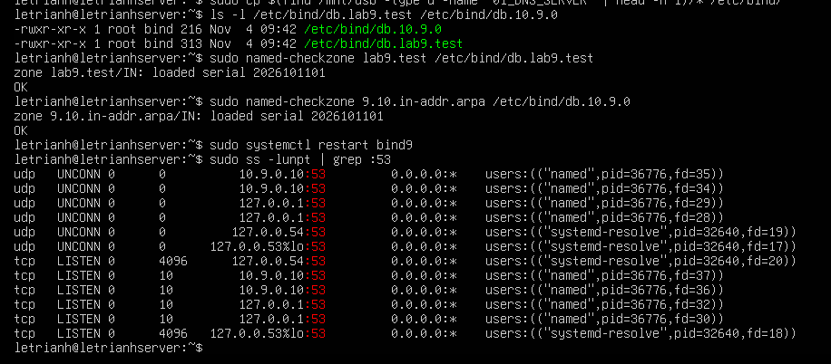
E. CẤU HÌNH MÁY VICTIM VÀ KALI ATTACKER
1. Cấu hình máy VICTIM (10.9.0.100)
Đảm bảo máy Victim kết nối vào LAN Segment dns-lab. Xóa bỏ cấu hình trùng lặp và ghi đè file Netplan mới, trỏ duy nhất DNS Server về 10.9.0.10:
sudo rm -f /etc/netplan/*.yaml
sudo bash -c "cat << 'EOF' > /etc/netplan/01-netcfg.yaml
network:
version: 2
renderer: networkd
ethernets:
ens33:
dhcp4: no
addresses:
- 10.9.0.100/24
routes:
- to: default
via: 10.9.0.1
nameservers:
addresses:
- 10.9.0.10
EOF"
sudo chmod 600 /etc/netplan/01-netcfg.yaml
sudo netplan apply
2. Cấu hình máy KALI ATTACKER (10.9.0.200)
Trên máy Kali Linux, gán card mạng eth0 vào LAN Segment dns-lab, kích hoạt card mạng và đặt IP tĩnh kèm Default Gateway trỏ về pfSense:
sudo ip link set dev eth0 up
sudo ip addr add 10.9.0.200/24 dev eth0
sudo ip route add default via 10.9.0.1 dev eth0
sudo apt update && sudo apt install -y python3-scapy wireshark tcpdump
3. Khởi động Web Server giả lập trên Kali
Tạo trang web giả mạo và lắng nghe trên cổng 80 để chuẩn bị đón nhận lưu lượng khi nạn nhân bị tấn công chuyển hướng:
mkdir -p ~/LAB9/fake_site
cp fake_index.html ~/LAB9/fake_site/index.html
sudo python3 -m http.server 80 --directory ~/LAB9/fake_site
F. THIẾT LẬP BASELINE VÀ QUAN SÁT GÓI TIN DNS
Trước khi tiến hành bất kỳ kịch bản tấn công nào, hệ thống bắt buộc phải được kiểm thử trạng thái hoạt động bình thường (Baseline) nhằm chứng minh tên miền phân giải chính xác về máy chủ hợp lệ.
Bước 1: Khởi động Authoritative DNS mô phỏng trên máy APP-TEST
Trên máy APP-TEST (172.16.6.20), chạy script auth_dns_delayed.py với độ trễ 1.5 giây để mô phỏng thời gian phản hồi thực tế:
sudo python3 auth_dns_delayed.py --bind 172.16.6.20 --delay 1.5
Bước 2: Kiểm tra kết quả Baseline từ DNS-SERVER và máy Victim
Trên máy DNS-SERVER, xóa sạch bộ nhớ đệm và thực hiện truy vấn kiểm tra:
sudo rndc flush
dig @10.9.0.10 www.external.lab9.test A +noall +answer
curl http://www.external.lab9.test
Kết quả mong đợi: Bản ghi A trả về đúng địa chỉ IP 172.16.6.10 của máy chủ DMZ-WEB, và lệnh curl lấy về nội dung trang web chính thức của nhà trường/doanh nghiệp.
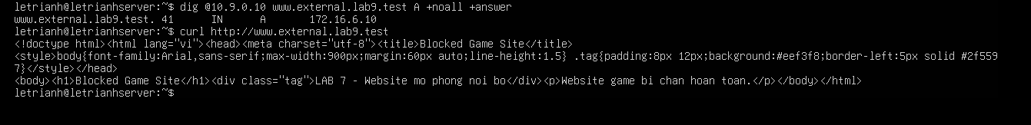
G. TASK 1 - ĐIỀU HƯỚNG TÊN MIỀN BẰNG FILE HOSTS (LOCAL REDIRECTION)
Mục tiêu của Task 1 là kiểm chứng độ ưu tiên trong cơ chế phân giải tên miền của hệ điều hành. Khi máy tính bị chiếm quyền điều khiển cục bộ, kẻ tấn công có thể sửa đổi file /etc/hosts để chuyển hướng lưu lượng mà không cần can thiệp vào máy chủ DNS.
Các bước thực hiện:
# 1. Sao lưu file hosts gốc trên máy Victim
sudo cp /etc/hosts /etc/hosts.lab9.bak
# 2. Thêm dòng giả mạo trỏ tên miền về máy Kali
sudo nano /etc/hosts
# Nội dung thêm vào cuối file: 10.9.0.200 www.lab9.test
# 3. Kiểm tra cơ chế phân giải của hệ thống
getent hosts www.lab9.test
curl http://www.lab9.test
# 4. Kiểm tra phân giải trực tiếp bằng công cụ dig
dig @10.9.0.10 www.lab9.test
# 5. Khôi phục lại trạng thái ban đầu sau khi hoàn thành
sudo cp /etc/hosts.lab9.bak /etc/hosts
sudo resolvectl flush-caches
Nhận xét kết quả: Lệnh curl và getent dựa vào trình phân giải của hệ điều hành (nsswitch) nên bị điều hướng đến máy chủ giả mạo 10.9.0.200. Ngược lại, lệnh dig truy vấn trực tiếp cổng 53 của DNS-SERVER (10.9.0.10) nên vẫn nhận được IP gốc hợp lệ.
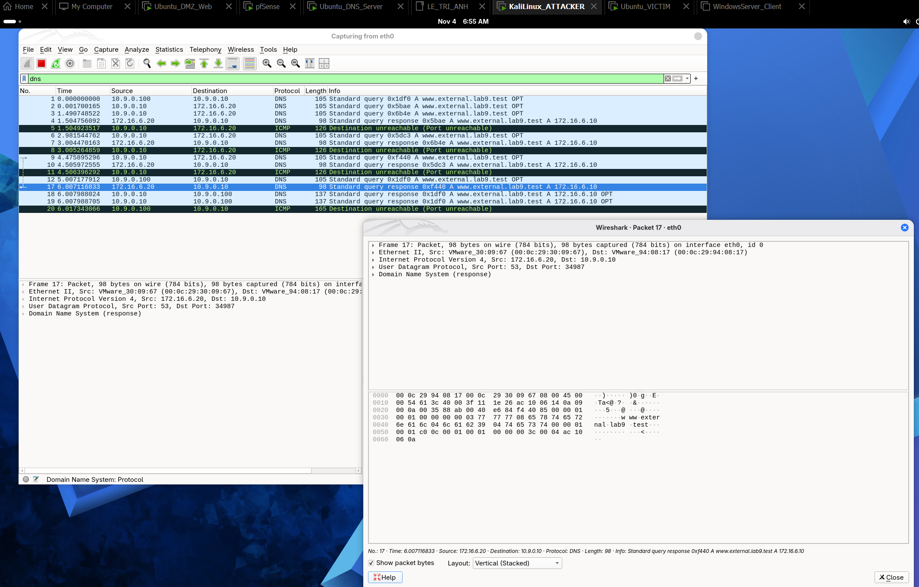

H. TASK 2 - TẤN CÔNG GIẢ MẠO DNS TRỰC TIẾP (DIRECT DNS SPOOFING)
Trong kịch bản này, kẻ tấn công (Kali) cùng nằm trong phân đoạn mạng LAN Segment (dns-lab) với Victim. Attacker sử dụng Scapy để lắng nghe (sniff) truy vấn DNS từ Victim gửi đến DNS-SERVER, ngay lập tức tạo gói tin phản hồi DNS giả mạo với IP nguồn mạo danh là 10.9.0.10 và gửi ngược lại cho Victim trước khi máy chủ thật kịp phản hồi.
Các bước thực hiện:
# Bước 1: Xóa sạch cache trên cả DNS-SERVER và Victim
sudo rndc flush # Chạy trên DNS-SERVER
sudo resolvectl flush-caches # Chạy trên Victim
# Bước 2: Trên Kali, chạy script tấn công chế độ victim
sudo python3 dns_spoof_lab9.py --mode victim --iface eth0
# Bước 3: Trên Victim, tạo truy vấn tên miền mới
resolvectl query www.external.lab9.test
curl http://www.external.lab9.test
Kết quả kiểm chứng: Nhờ gói tin phản hồi giả mạo đến trước gói tin hợp lệ (vốn bị trễ 1.5s trên DMZ), máy Victim đã chấp nhận bản ghi giả mạo 10.9.0.200. Lệnh curl trên Victim hiển thị giao diện trang web giả của Attacker.
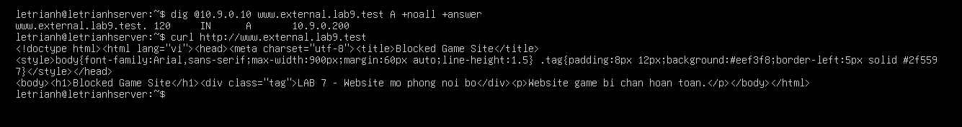
I. TASK 3 - ĐẦU ĐỘC BỘ NHỚ ĐỆM DNS (DNS CACHE POISONING)
Ở Task 3, đối tượng tấn công chuyển sang chính máy chủ phân giải DNS-SERVER (10.9.0.10). Kẻ tấn công lắng nghe truy vấn đệ quy mà DNS-SERVER gửi sang máy chủ AUTH-DNS (172.16.6.20), sau đó gửi phản hồi giả mạo mạo danh AUTH-DNS về cho DNS-SERVER. Nếu BIND9 chấp nhận, bản ghi giả mạo sẽ được lưu vào cache, khiến mọi máy trạm trong mạng đều bị nhiễm độc.
Các bước thực hiện:
# Bước 1: Xóa cache và chuẩn bị trên DNS-SERVER
sudo rndc flush
# Bước 2: Trên Kali, kích hoạt chế độ tấn công resolver
sudo python3 dns_spoof_lab9.py --mode resolver --iface eth0
# Bước 3: Trên Victim, kích hoạt truy vấn để DNS-SERVER hỏi đệ quy
sudo resolvectl flush-caches
resolvectl query www.external.lab9.test
# Bước 4: Kiểm tra trực tiếp bảng cache của máy chủ BIND9 trên DNS-SERVER
sudo rndc dumpdb -cache
sudo grep -A4 -B4 "www.external.lab9.test" /var/cache/bind/named_dump.db
# Bước 5: Khôi phục sạch hệ thống sau kiểm thử
sudo rndc flush
sudo resolvectl flush-caches
dig @10.9.0.10 www.external.lab9.test A +noall +answer
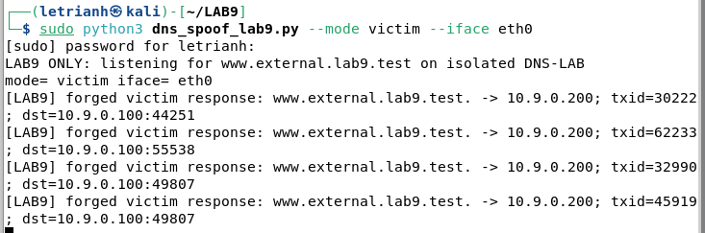
J. QUY TRÌNH KHÔI PHỤC VÀ TĂNG CƯỜNG BẢO MẬT (HARDENING)
Sau khi hoàn thành các kịch bản thực nghiệm, hệ thống được khôi phục về trạng thái an toàn ban đầu và áp dụng các biện pháp phòng vệ nâng cao:
1. Khôi phục trạng thái môi trường sạch:
- Dừng toàn bộ các script Python tấn công (dns_spoof_lab9.py) và tắt máy chủ HTTP giả lập trên Kali.
- Dừng script mô phỏng có độ trễ auth_dns_delayed.py trên máy DMZ/APP-TEST.
- Thực hiện flush toàn bộ cache trên DNS-SERVER (sudo rndc flush) và trên Victim.
- Đưa card mạng của Kali trên VMware về trạng thái bình thường (tắt chế độ Promiscuous Mode nếu có cấu hình).
2. Các biện pháp Hardening hệ thống thực tế:
  - DNS Egress Filtering: Cấu hình pfSense chặn toàn bộ truy vấn UDP/TCP port 53 từ các máy trạm ra ngoài Internet hoặc vùng DMZ; chỉ cho phép duy nhất máy chủ DNS-SERVER được quyền truy vấn ra ngoài.
  - Kích hoạt DNS COOKIE và Source Port Randomization: Bật tính năng DNS COOKIE trong file named.conf của BIND9 để ngăn chặn việc giả mạo gói tin từ bên thứ ba không cùng phiên.
  - Triển khai DNSSEC (DNS Security Extensions): Sử dụng chữ ký số mã hóa cho các vùng tên miền để máy chủ đệ quy có thể xác thực tính toàn vẹn và nguồn gốc dữ liệu.
  - Phân đoạn mạng nghiêm ngặt (Network Segmentation): Đặt các máy chủ dịch vụ quan trọng và máy trạm người dùng ở các VLAN/Subnet khác nhau, ngăn chặn kẻ tấn công thực hiện nghe lén (sniffing) cùng lớp mạng L2.
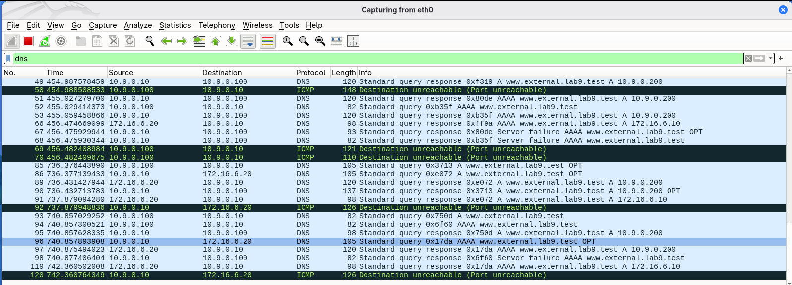
K. NHẬT KÝ XỬ LÝ SỰ CỐ TRONG QUÁ TRÌNH THỰC HIỆN
Trong quá trình triển khai thực tế trên môi trường VMware Workstation và pfSense, em đã gặp và xử lý thành công các vấn đề kỹ thuật sau:
1. Lỗi 'Connection refused' khi SSH từ máy host vào máy ảo Ubuntu:
Nguyên nhân do gói openssh-server chưa được cài đặt hoặc dịch vụ sshd chưa được kích hoạt. Em đã xử lý bằng cách truy cập console trực tiếp và chạy: sudo apt install -y openssh-server && sudo systemctl enable --now ssh.
2. Lỗi 'Cannot find unique matching interface for ens33' khi chạy netplan apply:
Nguyên nhân do tồn tại nhiều file cấu hình YAML trùng lặp trong thư mục /etc/netplan và cache của systemd. Em đã dọn sạch bằng lệnh: sudo rm -f /etc/netplan/*.yaml và sudo rm -rf /run/systemd/network/* trước khi tạo lại file cấu hình duy nhất.
3. Lỗi không truy cập được pfSense WebGUI qua cổng WAN (192.168.226.131):
Mặc định tường lửa pfSense chặn kết nối quản trị từ cổng WAN và kích hoạt bộ lọc 'Block private networks'. Em đã truy cập Shell pfSense tắt tạm tường lửa bằng lệnh pfctl -d, sau đó vào WebGUI thêm Rule Pass TCP Port 80 trên WAN và bỏ tích chọn lọc mạng riêng, cuối cùng bật lại tường lửa bằng pfctl -e.
4. Lỗi 'Nexthop has invalid gateway' trên Kali Linux:
Xảy ra khi flush card mạng eth0 khiến card rơi vào trạng thái DOWN. Em đã đưa card mạng lên trước bằng lệnh sudo ip link set dev eth0 up rồi mới thực hiện gán địa chỉ IP và default gateway.
5. Lỗi 100% Packet Loss khi ping giữa Kali và DMZ Web (172.16.6.10):
Do cổng DMZ (em2) trên pfSense chưa được kích hoạt và chưa có Firewall Rule cho phép lưu lượng qua lại. Em đã vào Interfaces > Assignments gán em2 cho OPT1, đặt IP 172.16.6.1/24 và tạo Rule Pass Any trên tab OPT1.
L. TRẢ LỜI CÂU HỎI PHÂN TÍCH (10 CÂU HỎI BẮT BUỘC)
1. Tại sao /etc/hosts có thể ảnh hưởng trình duyệt nhưng dig @DNS-SERVER vẫn trả kết quả DNS gốc?
Cơ chế phân giải tên miền của hệ điều hành Linux (thông qua trình phân giải hệ thống được quy định tại /etc/nsswitch.conf) mặc định có thứ tự ưu tiên hosts: files dns. Do đó, hệ điều hành luôn kiểm tra tập tin cục bộ /etc/hosts trước khi gửi yêu cầu ra ngoài mạng.
Trình duyệt web và lệnh curl sử dụng hàm API mạng tiêu chuẩn của hệ thống (getaddrinfo) nên bị áp đặt bởi file hosts và bị điều hướng sang địa chỉ cục bộ. Ngược lại, công cụ dig là tiện ích chẩn đoán mạng chuyên dụng, nó chủ động bỏ qua cơ chế phân giải của hệ điều hành, tự đóng gói truy vấn DNS thô và gửi trực tiếp qua cổng UDP 53 đến địa chỉ IP máy chủ được chỉ định (@10.9.0.10). Do cơ sở dữ liệu trên máy chủ BIND9 chưa bị can thiệp nên dig vẫn nhận về bản ghi gốc hợp lệ (172.16.6.10).
2. Những trường nào của DNS/UDP phải khớp để một phản hồi giả có cơ hội được chấp nhận?
Để một gói tin phản hồi DNS giả mạo vượt qua được quá trình kiểm tra tính hợp lệ của Resolver hoặc Client, kẻ tấn công bắt buộc phải làm khớp chính xác các trường sau:
- Địa chỉ IP nguồn (Source IP) và IP đích (Destination IP): Cặp địa chỉ phải khớp hoàn toàn với phiên truy vấn (IP nguồn của gói trả lời phải là IP của DNS Server hoặc Authoritative Server mà máy trạm đang chờ đợi).
- UDP Source Port và Destination Port: Cổng đích của gói tin phản hồi phải trùng khớp chính xác với cổng UDP ngẫu nhiên (Ephemeral Port) mà Client/Resolver đã mở ra khi gửi truy vấn.
- Transaction ID (16-bit TXID): Mã định danh giao dịch gồm 16-bit ngẫu nhiên nằm trong header của gói tin DNS phải trùng khớp tuyệt đối với mã trong gói query đang chờ xử lý.
- Query Name, Type và Class: Tên miền truy vấn (www.external.lab9.test), loại bản ghi (Type A) và lớp mạng (Class IN) phải khớp đúng với yêu cầu ban đầu.
3. Tại sao Task 2 chỉ ảnh hưởng Victim hiện tại, trong khi Task 3 có thể ảnh hưởng nhiều client dùng cùng resolver?
- Ở Task 2 (Direct DNS Spoofing): Đối tượng tiếp nhận gói tin giả mạo là máy trạm Client (Victim). Kẻ tấn công phản hồi nhanh hơn máy chủ thực, nên bản ghi giả chỉ được lưu trữ tạm thời trong bộ nhớ cache cục bộ của hệ điều hành trên chính máy Victim đó. Máy chủ DNS-SERVER hoàn toàn không lưu thông tin giả này, do đó các máy trạm khác khi truy vấn tên miền vẫn hỏi DNS-SERVER và nhận được bản ghi chuẩn xác.
- Ở Task 3 (DNS Cache Poisoning): Mục tiêu bị tấn công trực tiếp là máy chủ phân giải đệ quy BIND9 (10.9.0.10). Khi BIND9 bị lừa chấp nhận bản ghi giả mạo, dữ liệu sai lệch (10.9.0.200) sẽ được ghi đè trực tiếp vào cơ sở dữ liệu cache tập trung của máy chủ (Memory Cache). Kể từ thời điểm này, bất kỳ máy trạm nào trong toàn bộ phân đoạn mạng 10.9.0.0/24 gửi yêu cầu phân giải tên miền www.external.lab9.test đều sẽ được BIND9 trả lời bằng dữ liệu độc hại trong cache cho đến khi TTL hết hạn hoặc cache được làm sạch.
4. Vai trò của TTL (Time-To-Live) trong tấn công DNS Cache Poisoning là gì?
TTL là giá trị (tính bằng giây) được gắn kèm theo mỗi bản ghi DNS để quy định thời gian tối đa mà máy chủ phân giải hoặc máy trạm được phép lưu đệm và tái sử dụng kết quả mà không cần gửi truy vấn lại ra ngoài:
- Duy trì hiệu lực cuộc tấn công: Kẻ tấn công thiết lập TTL cho bản ghi giả mạo (ví dụ: 120 giây trong thực nghiệm) nhằm kiểm soát thời gian nạn nhân bị điều hướng sang máy chủ độc hại mà không cần phải liên tục phát sinh lưu lượng tấn công qua mạng.
- Quy định cửa sổ tấn công (Attack Window): Máy chủ đệ quy chỉ gửi truy vấn mới khi bản ghi trong cache chưa tồn tại hoặc đã hết hạn TTL. Khi TTL của bản ghi cũ chưa đếm ngược về 0, máy chủ sẽ trả lời ngay từ cache, khiến mọi nỗ lực đầu độc mới đều vô hiệu cho đến khi cache hết hạn.
[HÌNH ẢNH MINH CHỨNG CÂU 4]
5. Tại sao chế độ Promiscuous Mode (Allow VMs) cần thiết trong bài thực hành này?
Trong cấu trúc switch ảo tiêu chuẩn của VMware, mỗi card mạng ảo chỉ tiếp nhận các gói tin có địa chỉ MAC đích trùng với MAC của nó hoặc các gói tin broadcast/multicast.
Trong bài lab này, các truy vấn DNS được gửi unicast trực tiếp từ Victim (10.9.0.100) đến DNS-SERVER (10.9.0.10). Nếu không kích hoạt chế độ Promiscuous Mode, switch ảo sẽ lọc bỏ lưu lượng này và card mạng của Kali (10.9.0.200) sẽ không thể nhìn thấy gói tin. Kích hoạt chế độ Promiscuous Mode cho phép card mạng của máy tấn công lắng nghe toàn bộ các khung dữ liệu trong cùng mạng LAN ảo dns-lab, giúp script Scapy trích xuất kịp thời Transaction ID và Source Port để tạo gói tin phản hồi giả mạo.
6. Vì sao bài lab sử dụng mạng DNSLAB riêng biệt thay vì tấn công trực tiếp vào hệ thống DC01 DNS của LAN-DOMAIN?
- Bảo vệ tính toàn vẹn của hệ thống quản trị miền: Máy chủ DC01 thuộc phân đoạn LAN-DOMAIN (10.6.0.0/24) đảm nhiệm vai trò Domain Controller của Windows Active Directory. Dịch vụ DNS trên DC01 tích hợp chặt chẽ với cơ chế định danh Active Directory và giao thức xác thực Kerberos. Việc thực hiện tấn công DNS Spoofing hoặc làm sai lệch cache trên DC01 sẽ phá vỡ hạ tầng quản trị, làm mất phiên đăng nhập miền của các máy trạm Windows Client và gây gián đoạn chuỗi bài thực hành trước đó.
- Tạo môi trường kiểm thử có kiểm soát: Phân đoạn mạng độc lập dns-lab (10.9.0.0/24) cho phép sinh viên chủ động can thiệp sâu vào cấu hình máy chủ BIND9 (như hạ thấp cơ chế bảo mật, tắt DNSSEC, cấu hình trễ mạng 1.5s) để mô phỏng và quan sát bản chất kỹ thuật của lỗ hổng DNS nguyên thủy mà không ảnh hưởng tới các dịch vụ mạng khác.
7. Phân biệt sự khác nhau giữa Authoritative DNS, Recursive Resolver và Caching Resolver?
- Authoritative DNS (Máy chủ có thẩm quyền): Là máy chủ nắm giữ tệp cơ sở dữ liệu gốc (Zone file) của một vùng tên miền cụ thể do quản trị viên ủy quyền (ví dụ máy chủ DMZ tại 172.16.6.20 quản lý zone external.lab9.test). Nó chỉ trả lời câu hỏi liên quan đến zone mà nó sở hữu và không bao giờ đi hỏi hộ tên miền của các zone khác.
- Recursive Resolver (Máy chủ phân giải đệ quy): Là máy chủ đóng vai trò trung gian tiếp nhận truy vấn từ phía người dùng (Client). Khi nhận được yêu cầu về một tên miền chưa biết, nó thay mặt client thực hiện tuần tự các truy vấn qua Root Server, TLD Server và Authoritative Server cho đến khi tìm được câu trả lời cuối cùng để trả về cho người dùng.
- Caching Resolver (Máy chủ lưu bộ nhớ đệm): Là tính năng lưu trữ tạm thời các kết quả phân giải DNS vào bộ nhớ RAM trong khoảng thời gian quy định bởi TTL. Khi gặp các truy vấn trùng lặp tiếp theo, máy chủ sẽ trả về kết quả ngay lập tức từ bộ nhớ đệm để giảm độ trễ và tiết kiệm băng thông mạng mà không cần truy vấn lại ra ngoài. (Trên thực tế, phần mềm BIND9 đóng cả hai vai trò Recursive Resolver và Caching Resolver trên cùng một hệ thống).
8. DNSSEC giải quyết vấn đề gì và vì sao zone '.test' unsigned trong bài lab không tự được bảo vệ?
- Vấn đề DNSSEC giải quyết: DNSSEC (DNS Security Extensions) bổ sung cơ chế xác thực nguồn gốc và bảo vệ tính toàn vẹn dữ liệu cho giao thức DNS bằng công nghệ chữ ký số khóa công khai (Public Key Cryptography). Mỗi bản ghi DNS được ký số bởi bản ghi RRSIG tương ứng và được xác thực qua chuỗi khóa tin cậy (Chain of Trust) từ Root Zone xuống các cấp domain. Khi nhận được gói tin, máy chủ đệ quy sẽ kiểm tra chữ ký số; nếu gói tin bị giả mạo hoặc không có chữ ký hợp lệ, dữ liệu sẽ bị từ chối ngay lập tức.
- Lý do zone '.test' không tự bảo vệ trong bài lab:
  - Tên miền .test là zone cục bộ thử nghiệm, không được ký số (Unsigned Zone) và không có chuỗi ủy quyền tin cậy với hệ thống DNS Root quốc tế.
  - Trong cấu hình thực tế của BIND9 tại file /etc/bind/named.conf.options, quản trị viên đã cấu hình tường minh chỉ thị dnssec-validation no;. Khi tính năng kiểm thực bị tắt, máy chủ BIND9 sẽ chấp nhận mọi bản ghi phản hồi văn bản thuần (plain-text) gửi đến mà không xác minh chữ ký số, tạo điều kiện cho các gói tin giả mạo từ Attacker được lưu vào cache.
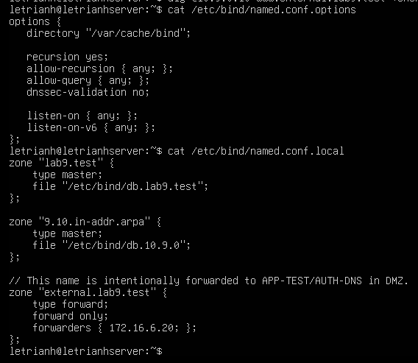
9. Tại sao chỉ cấu hình tường lửa chặn cổng UDP/53 là chưa đủ để kiểm soát toàn diện DNS trong mạng hiện đại?
Chỉ chặn cổng UDP 53 là hoàn toàn không đủ để kiểm soát lưu lượng DNS bởi vì:
- DNS trên nền TCP (TCP Port 53): Các truy vấn DNS có kích thước lớn hơn 512 bytes (gói tin chứa chữ ký số DNSSEC hoặc quá trình truyền vùng Zone Transfer - AXFR) tự động chuyển đổi sang giao thức truyền tải TCP port 53.
- DNS over HTTPS (DoH - TCP Port 443): Giao thức DoH mã hóa toàn bộ dữ liệu truy vấn DNS bên trong các phiên HTTPS tiêu chuẩn trên cổng 443. Do lưu lượng này hoàn toàn đồng nhất với truy cập web thông thường, tường lửa lớp mạng thông thường không thể phân biệt và chặn được nếu không áp dụng công nghệ giải mã SSL Inspection (Deep Packet Inspection).
- DNS over TLS (DoT - TCP Port 853): Sử dụng kênh truyền TLS chuyên dụng trên cổng 853 để bảo vệ sự riêng tư, khiến tường lửa không thể nhìn thấy nội dung truy vấn bên trong nếu chỉ lọc gói cơ bản.
- Các giao thức DNS ngụy trang khác: Các công nghệ như DNSCrypt hoặc DNS Tunneling (phần mềm độc hại chuyển tải dữ liệu qua trường payload của DNS) có thể hoạt động trên nhiều cổng dịch vụ phi tiêu chuẩn để vượt qua rào cản tường lửa.
10. Nêu tối thiểu 4 biện pháp tăng cường bảo mật (Hardening) sau khi hoàn thành bài lab:
- Thiết lập DNS Egress Filtering trên Firewall: Cấu hình chính sách tường lửa tại Gateway (pfSense) chặn toàn bộ lưu lượng UDP/TCP 53 từ các máy trạm ra ngoài Internet hoặc các phân đoạn DMZ; ép buộc 100% thiết bị nội bộ chỉ được phép gửi truy vấn DNS về máy chủ Resolver được chỉ định của tổ chức.
- Kích hoạt cơ chế xác thực DNS COOKIE (RFC 7873): Bật tính năng DNS COOKIE trong phần mềm BIND9 (answer-cookie yes; send-cookie yes;) nhằm trao đổi mã cookie phiên ngẫu nhiên giữa Resolver và Authoritative Server, ngăn chặn kẻ tấn công giả mạo IP nguồn từ bên ngoài hoặc trên cùng đường truyền.
- Kích hoạt kiểm thực DNSSEC Validation: Bật tùy chọn dnssec-validation auto; trên toàn bộ các máy chủ DNS đệ quy nội bộ để tự động kiểm tra chữ ký số mật mã cho tất cả các bản ghi truy vấn, loại bỏ hoàn toàn rủi ro bị đầu độc bộ nhớ đệm (Cache Poisoning).
- Vô hiệu hóa Promiscuous Mode và áp dụng bảo mật Layer 2: Tắt tính năng Promiscuous Mode trên toàn bộ các cổng kết nối switch mạng (Virtual Switch / Switch vật lý) để ngăn máy ảo nghe lén gói tin của máy khác; triển khai thêm Dynamic ARP Inspection (DAI) và Port Security nhằm ngăn chặn hoàn toàn tấn công nghe lén trên cùng phân đoạn mạng cục bộ.

